

新生研讨课论文



题 目  **脑机接口的发展路线：**

**侵入式与非侵入式技术的对比研究**

学 院  **电气工程学院**

专 业  **电气类**

学生姓名  **李宇瑞，左栩，何佳阳**

学 号  **2023141440000，2023141440154，2023141440207**

年 级 **2023**

班 主 任  **唐凯豪**

教务处制表

2023年10月1日

**脑机接口的发展路线：侵入式与非侵入式技术的对比研究**

电气类

学生 李宇瑞，左栩，何佳阳 指导老师 唐凯豪

**[摘要]** 摘要：

脑机接口（Brain-Computer Interface，BCI）技术是一门研究将人脑信号与外部设备进行交互的前沿领域。在脑机接口的发展过程中，侵入式和非侵入式技术成为两条主要的发展路线。本研究旨在对这两种技术进行比较与对比研究，以深入了解它们的优势与局限，并对脑机接口技术的未来发展提出了思考。

在侵入式脑机接口中，电极或其他传感器被植入到大脑组织中，直接获取神经信号。这种方法能够提供高分辨率和准确性。然而，侵入式技术面临着手术风险、电极数量限制等问题，同时高精度数据的获取也受到材料行业发展的限制。

相比之下，非侵入式脑机接口通过外部传感器（如电极帽、功能性磁共振成像等）捕捉脑部活动。这种方法无需手术，更易于使用和接受，具有较低的风险和较好的可移植性。然而，非侵入式技术在信号质量、分辨率和实时性方面存在一定的限制，可能无法满足某些高精度应用的需求。

通过对比分析，我们发现侵入式脑机接口在实现精度和灵敏度方面具有明显优势，尤其适用于临床医疗和研究领域。然而，非侵入式脑机接口的易用性和安全性使其在日常生活和大规模应用方面更具潜力。因此，未来的发展趋势可能是将侵入式和非侵入式技术相结合，以实现更全面、灵活和可靠的脑机接口系统。

**[主题词]** 脑机接口；侵入式；非侵入式；比较分析；发展趋势

**目 录**

1．综述 1

2. 脑机接口技术简介 2

2.1 定义与原理 2

2.2 应用领域与前景 2

3. 侵入式脑机接口技术 3

3.1 工作原理和主要类型 3

3.2 信号采集的数据处理 3

3.3 挑战与限制 3

4. 非侵入式脑机接口技术 4

4.1 工作原理与主要类型 4

4.2 信号采集和数据处理 4

4.3 挑战与限制 5

5. 侵入式与非侵入式技术对比研究 6

5.1 信号质量与分辨率比较 6

5.2 用户体验与可接受性比较 6

5.3 安全性与隐私保护对比 6

6. 综合讨论与未来展望 7

6.1 综合讨论 7

6.2 未来展望 7

参考文献 8

小组分工 9

# 1．综述

脑机接口（Brain-Computer Interface，BCI），旨在建立人脑与计算机系统之间的直接通信渠道。通过捕捉和解读大脑活动信号，脑机接口技术可以将人类的思维意图转化为计算机指令，实现人机交互的新方式。随着对脑科学和神经工程的深入研究，脑机接口技术已经取得了显著的进展，并在医疗、康复、辅助技术等领域展示出巨大的潜力。

在脑机接口技术的发展过程中，出现了侵入式与非侵入式两种发展方向。本文旨在比较和分析侵入式与非侵入式脑机接口技术的发展路线，以全面了解它们在不同方面的优势和限制。我们将探讨两种技术的工作原理、挑战与限制，并进行信号质量与分辨率、用户体验与可接受性、安全性与隐私保护等方面的对比研究。

本研究的结果仅为我们个人对于脑机接口技术的一些思考，通过深入研究脑机接口技术的发展路线，我们希望可以更好地利用其潜力，为人类带来更广阔的应用领域和改善生活质量的机会。

# 2. 脑机接口技术简介

## 2.1 定义与原理

脑机接口（Brain-Computer Interface, BCI）是在人或动物脑（或者脑细胞的培养物）与计算机或其他电子设备之间建立的不依赖于常规大脑信息输出通路(外周神经和肌肉组织)的一种全新通讯和控制技术。

脑机接口技术是通过信号采集设备从大脑皮层采集脑电信号经过放大、滤波、A/D转换等处理转换为可以被计算机识别的信号，然后对信号进行预处理，提取特征信号，再利用这些特征进行模式识别，最后转化为控制外部设备的具体指令，实现对外部设备的控制。

目前脑机接口的实现方式可以分为两类：侵入式和非侵入式（如图2-1 所示）。

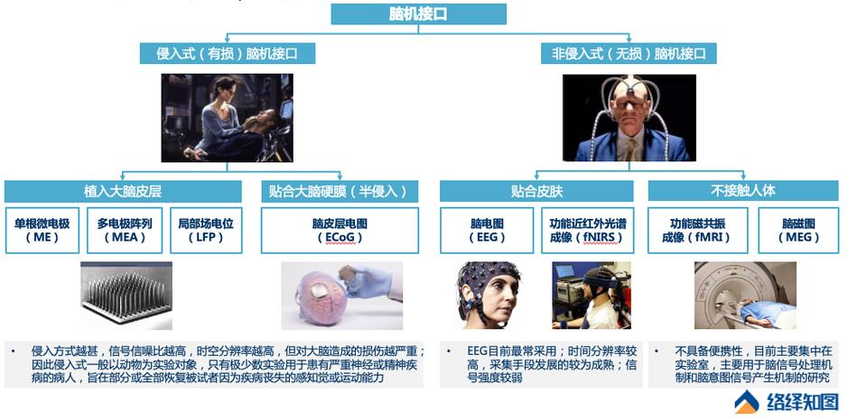

图 2-1 现阶段脑机接口技术的分类

## 2.2 应用领域与前景

目前脑机接口技术主要应用在在医疗、康复和辅助技术等领域，包括帮助瘫痪患者恢复运动功能、治疗神经系统疾病、进行康复训练、实现虚拟现实训练、假肢控制等功能。

未来，脑机接口技术还有许多发展前景。例如，随着脑机接口技术的进一步发展，人们可以通过脑机接口技术实现更直接和自然的人机交互，例如通过思维控制计算机或其他设备。此外，脑机接口技术还可以应用于神经科学研究和认知科学研究，以帮助人们更好地理解人类大脑的工作原理和认知过程。

# 3. 侵入式脑机接口技术

## 3.1 工作原理和主要类型

侵入式脑机接口技术通过手术将电极或芯片植入大脑，直接记录神经元的电活动（如图3-1 所示）。其工作原理是解码大脑活动信号，将其转化为计算机可理解的指令或控制信号。实现此技术需将电极阵列或芯片植入大脑特定区域，如微电极阵列（MEA）和立体脑电（SEEG）等。

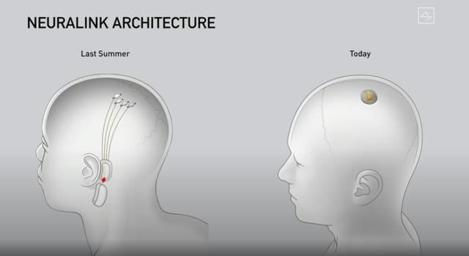

图3-1 侵入式脑机接口技术

MEA将微米级电极植入大脑皮层，提供高时空分辨率的神经信号采集，可识别单个动作电位信号，实现高精度脑机接口控制。

SEEG采用多通道脑电信号采集方法，将多个电极按空间分布植入大脑皮层，全方位监测神经电活动，并实现神经元活动的空间分布分析。

## 3.2 信号采集的数据处理

侵入式脑机接口技术的信号采集数据处理主要包括预处理、特征提取和指令生成等环节。预处理主要是对原始信号进行滤波、去噪等操作，以提取出有效的神经电活动信号。特征提取则是将神经电活动信号转化为可以用于控制外部设备的特征向量，如动作电位的峰值、时序等信息。指令生成则是根据特征向量生成控制外部设备的指令，如移动鼠标、旋转轮椅等。

## 3.3 挑战与限制

首先，侵入式脑机接口技术的发展需要进行复杂的手术，使用精明而且是一次性的设备，实验昂贵且容易失败。

其次，要进行高精度数据的获取，需要提高电极的密度，而材料行业的发展限制了电极板密度的增加，电极的数量级与神经元的数量级差距过大。

# 4. 非侵入式脑机接口技术

## 4.1 工作原理与主要类型

非侵入式脑机接口技术是一种基于大脑皮层表面电位的脑机接口技术，它通过在头皮上放置电极来采集脑电信号。非侵入式脑机接口技术不需要进行手术植入，因此具有较低的风险和成本，同时具有较好的可接受性和舒适性。

非侵入式脑机接口技术的主要类型包括基于脑电信号的P300和SSVEP等。

P300是一种通过检测大脑对特定刺激事件的响应来提取用户意图的脑机接口技术（如图 4-1）。

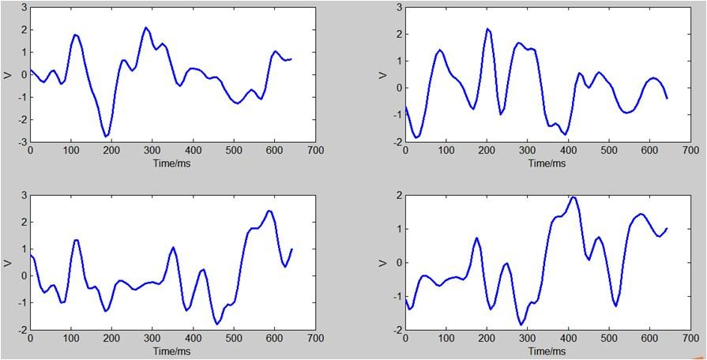

图4-1深度学习与脑机接口1（基于卷积神经网络的p300信号检测)

SSVEP则是一种基于大脑皮层表面电位稳态振荡的脑机接口技术，它可以实现高速、高精度的脑机接口控制。

## 4.2 信号采集和数据处理

非侵入式脑机接口技术的信号采集主要通过放置在头皮上的电极来实现。这些电极可以检测到大脑皮层表面电位的微小变化，从而捕捉到用户的思维活动。在采集到原始脑电信号后，需要进行一系列的数据处理步骤，包括滤波、去噪、特征提取等。这些处理步骤可以提取出用于控制外部设备的特征向量，如P300信号中的事件相关电位或SSVEP信号中的频率特征。

在信号采集和数据处理中，常用的算法包括傅里叶变换、小波变换、支持向量机等（如图 4-2-2）。这些算法可以实现对脑电信号的高效处理和分析，提取出有用的特征信息，并生成准确的控制指令。

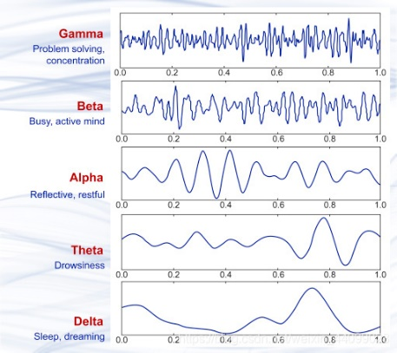

4-2 利用黎曼几何分析EEG脑电信号

## 4.3 挑战与限制

首先，由于大脑皮层的神经电活动受到多种因素的影响，如注意力、情绪等，因此需要用户进行一定的训练和适应才能实现稳定的脑机接口控制，且由于大脑皮层的神经电活动具有复杂的特性，因此需要针对不同的应用场景和个体差异进行定制化的数据处理和分析方法研究。

其次，由于非侵入式脑机接口技术基于大脑皮层表面电位信号采集，信噪比很低，很容易受到外界噪声的影响，因此难以实现更高精度的脑内神经元活动监测。

此外，非侵入式脑机接口技术最大的局限在于，它测量的信号是大脑整体活动的结果，单输出对于多线程任务的执行从原理上是无解的。

# 5. 侵入式与非侵入式技术对比研究

## 5.1 信号质量与分辨率比较

侵入式脑机接口技术通过直接在大脑中植入电极或芯片，能够采集到更为准确和直接的神经信号。由于电极与大脑皮层之间的接触更为紧密，因此可以获得更高的信号质量和分辨率。非侵入式脑机接口技术则是通过放置在头皮上的电极采集脑电信号，信号质量相对较低，且容易受到干扰。

在信号质量和分辨率方面，侵入式技术具有明显优势。由于其直接采集神经元活动信号，因此可以实现对单个神经元活动的精细监测和分析。而非侵入式技术则主要基于大脑皮层表面电位的采集，难以实现单个神经元活动的监测。

## 5.2 用户体验与可接受性比较

非侵入式脑机接口技术无需手术植入，风险低，成本低，可接受性和舒适性好。用户无需担心手术带来的风险和副作用，也无需担心长期使用可能带来的问题。相比之下，侵入式技术存在安全和健康风险，如感染、出血等，需要较长时间适应。长期使用也可能带来问题，如电极移位、感染等。

因此，在用户体验和可接受性方面，非侵入式技术更具优势。

## 5.3 安全性与隐私保护对比

非侵入式脑机接口技术无需进行手术植入，因此相对较为安全。用户无需担心手术带来的潜在风险和副作用，也无需担心长期使用可能带来的问题。此外，非侵入式技术主要基于大脑皮层表面电位的采集，不会深入到大脑内部，因此对用户的隐私保护相对较好。

相比之下，侵入式脑机接口技术需要进行手术植入电极或芯片，存在一定的安全和健康风险。同时，由于电极需要深入到大脑内部采集神经信号，因此可能会涉及到用户的隐私和安全问题。在数据采集、传输和存储过程中，如何保障用户的隐私和数据安全是一个重要的挑战。

# 6. 综合讨论与未来展望

## 6.1 综合讨论

侵入式和非侵入式脑机接口技术各有其优点和局限性。侵入式技术能够直接采集神经元活动的信号，具有较高的信号质量和分辨率，但存在手术风险和长期使用的潜在问题。而非侵入式技术无需手术植入，具有较低的风险和成本，同时具有较好的可接受性和舒适性，但信号质量和分辨率相对较低。在信号处理方面，两种技术都需要进行一系列的数据处理步骤，包括滤波、去噪、特征提取等。

## 6.2 未来展望

我们认为脑机接口技术的未来发展方向应当是

1. 侵入式与半侵入式的融合：将侵入式的高质量信号的优点，与非侵入式的低风险和舒适性相结合。
2. 提高信号质量和分辨率：通过改进电极材料、设计和植入技术，提高信号质量和分辨率，以满足更高级别的应用需求。
3. 优化算法和数据处理：脑机接口技术的性能和稳定性受到算法和数据处理的影响，可以通过改进算法和数据处理方法来提高脑机接口技术的性能和稳定性。
4. 隐私和安全保护：未来需要加强隐私保护和数据安全措施，以确保用户的隐私和数据安全。
5. 双向信号的传递：现阶段脑机接口技术仅限于大脑向机器的单向信号传递，未来的发展趋势应当是脑与机的交互是信息传递。

# 

# 参考文献

[1] 于淑月，李响，于功敬，孙建，张忠海，成苈委．脑机接口技术的发展与展望［J］．

[2] 计算机测量与控制，2019,27（10）：5-12．

[3] 王凌霞，温晓君.马斯克Neuralink团队发布新的脑机接口技术[N].

[4] 中国计算机报，2019-12-09（012）.

[5] 贺光伟，董旭峰，齐民.脑机接口柔性电极材料研究进展[J]

[6] 功能材料，2019，50（12）：12026-12034.

[7] Liu,J.,Fu,T.,Cheng,Z.et al. Syringe-injectable electronics.Nature Nanotechnology

# 小组分工

|  |  |  |  |  |
| --- | --- | --- | --- | --- |
| 成员 | 查找资料 | 资料整理 | 论文书写 | 综合 |
| 李宇瑞 | 60% | 70% | 80% | 70% |
| 左栩 | 20% | 15% | 10% | 15% |
| 何佳阳 | 20% | 15% | 10% | 15% |